# HISTORIAL DE VERSIONES

|  |  |  |  |
| --- | --- | --- | --- |
| N° | Fecha | Descripción de la modificación | Tipo de modificación |
| 01 |  |  |  |
| 02 |  |  |  |
| 03 |  |  |  |
| Etc. |  |  |  |

|  |  |  |  |
| --- | --- | --- | --- |
| Modificado por | Revisión | Fecha de aprobación | Fecha de validación |
|  |  |  |  |
|  |  |  |  |

# . POE principal

## 2. Objeto y campo de aplicación

El propósito del documento es dar instrucciones detalladas de como clonar un repositorio desde GitHub a nuestra maquina local y asi permitir a los usuarios realizar cambios, pruebas y mejoras sin perder el proyecto original y asi integrarse hasta que esta finalizado el proyecto

## 3. Definiciones y Acrónimos

* Repositorio; Los repositorios, son una herramienta que almacena, administra y difunde los recursos producidos por miembros de las instituciones académicas en formato digital
* Solicitud de extraccion; Una solicitud de extracción es la forma principal de que usted y otros usuarios de un repositorio puedan revisar, realizar comentarios y combinar los cambios en el código de una ramificación a otra.
* Code; En informática, se denomina código fuente al conjunto de líneas de texto que expresan, en un lenguaje de programación determinado, los pasos que debe seguir el computador para la correcta ejecución de un programa específico.
* Rama(branch); Una rama o branch es una versión del código del proyecto sobre el que estás trabajando. Estas ramas ayudan a mantener el orden en el control de versiones y manipular el código de forma segura.

## 4. Check list

|  |  |  |
| --- | --- | --- |
| **Materiales DE ALTA PRIORIDAD** | | **TAREA COMPLETADA** |
| ☐ | Computadora con bateria |  |
| ☐ | Tener conección a Internet |  |
| ☐ | Tener instalado el Software(Visual Studio Code) |  |
| ☐ | Tener instalado Git |  |

## 5. Procedimiento

1.- Una vez que entramos a la carpeta SistemasDeManufactura2024/, ponemos el comando **git checkout -b** y enseguida tu nombre, este comando hace que nos cambiemos a nuestra rama, si todo lo llevas correctamente te aparecerá la rama principal main y la rama que creaste

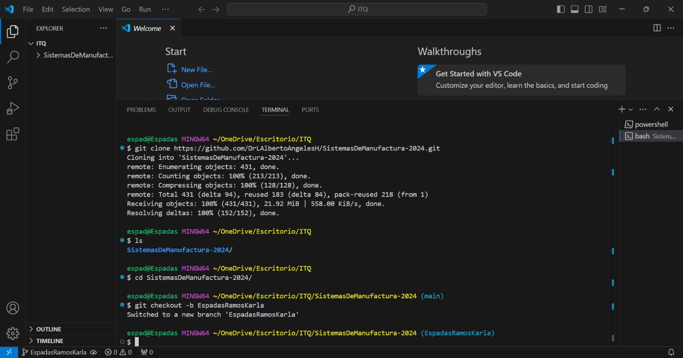

2.- A continuación, abre al archivo **read.me** que se encuentra dentro de la carpeta **ITQ**, que creamos desde un inicio (Se encuentra en la parte superior izquierda, debajo de explorer) y escribe tu nombre empezando con ##, Una vez puesto guarda tu archivo lo comprobaras al ver una M como se muestra en la imagen.

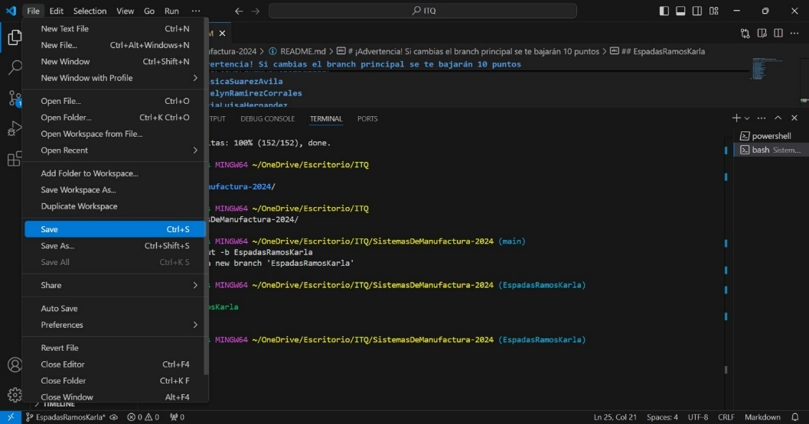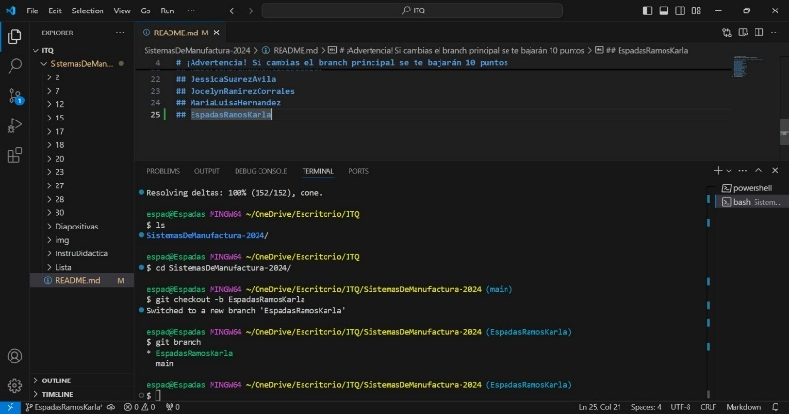

3.- Tendremos que poner el comando **git commit -am “Hola Mundo, este es mi nuevo Branch**” esto para poder nombrar tu rama y ponemos enter, enseguida te mostrara que fue nombrado con exito



4.- A continuación, escribes el comando **gti push -u origin “NombreTuBranch”** para poder crear tu Branch, si hiciste os pasos correctamente te aparecerá como lo muestra la imagen.

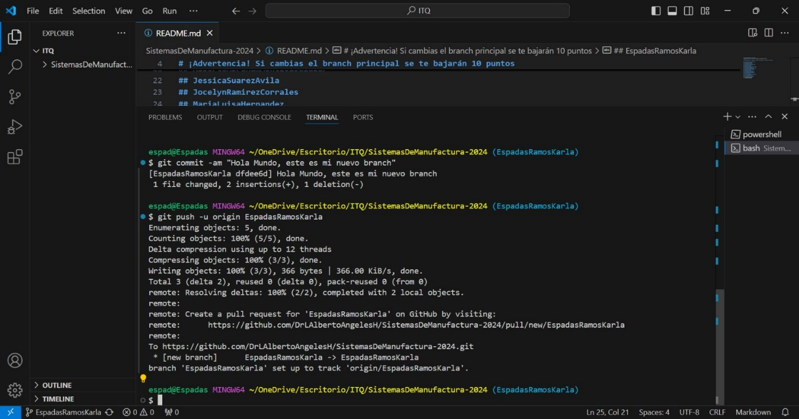

5- Para comprobar que estamos haciendo todo bien, tocara ir al git y comprobar que te aparezca el sigueinte mensaje que esto indica que tu Branch se creo corectamente .

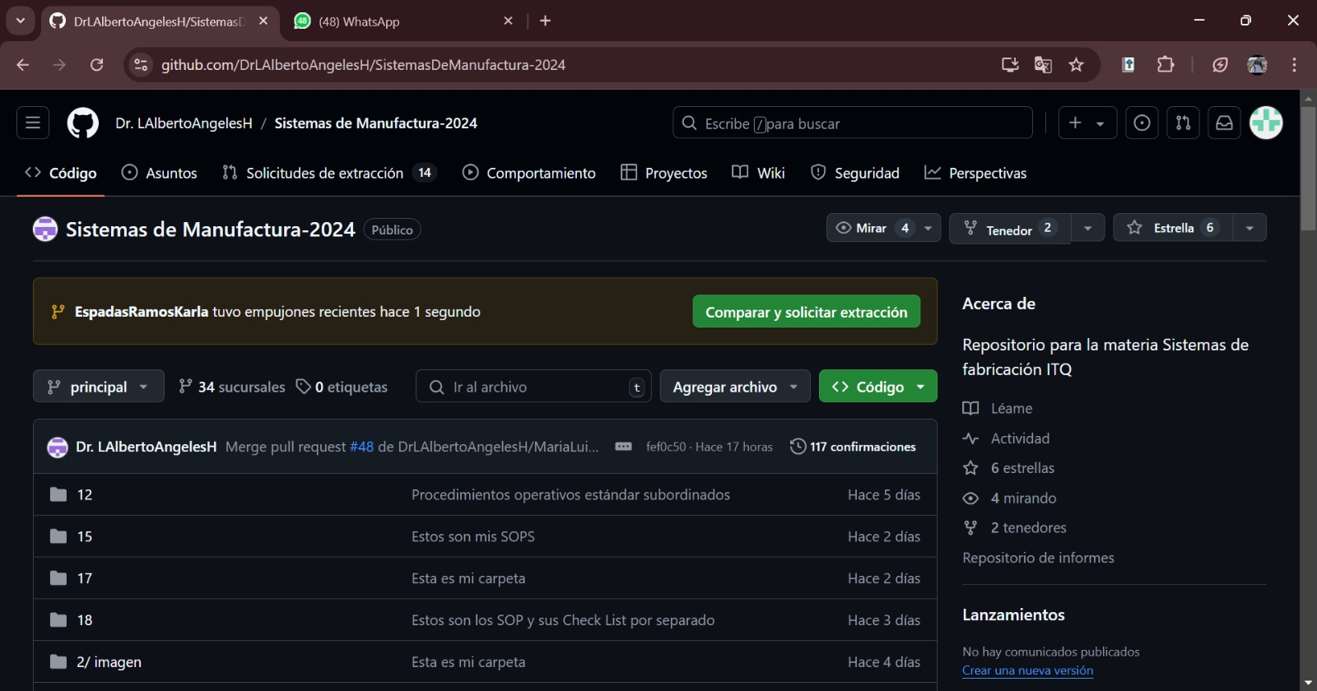

6- Al picar en comparar y solcitar extraccion nos metera al siguuente formato donde comprobaremos el tituto de nuestra branch y que se creo sin ningun conflicto,.

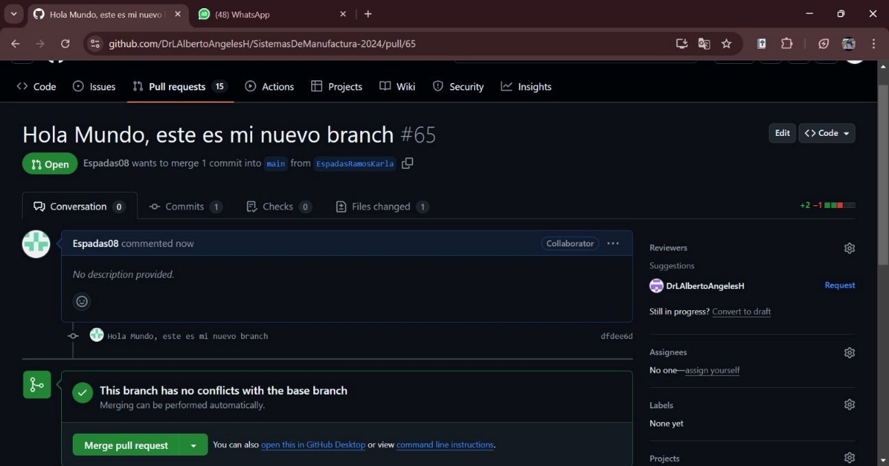

Bibliografías;

*StaticPageTitle*. (2015). Unam.mx. <https://www.ru.tic.unam.mx/tic/page/repositorio>

*Trabajo con solicitudes de extracción en repositorios de AWS CodeCommit - AWS CodeCommit*. (2024). Amazon.com. https://docs.aws.amazon.com/es_es/codecommit/latest/userguide/pull-requests.html#:~:text=La%20solicitud%20de%20extracci%C3%B3n%20contiene,caso%2C%20la%20ramificaci%C3%B3n%20predeterminada).

‌

Equipo editorial, Etecé. (2019, April 8). *Código Fuente - Concepto, usos y qué es código abierto*. Concepto; Concepto. <https://concepto.de/codigo-fuente/#:~:text=En%20inform%C3%A1tica%2C%20se%20denomina%20c%C3%B3digo,ejecuci%C3%B3n%20de%20un%20programa%20espec%C3%ADfico>.

*¿Qué es branch (rama) y cómo funciona un Merge en Git?* (2020). /Clases/1557-Git-Github/19947-Que-Es-Un-Branch-Rama-y-Como-Funciona-Un-Merge-En/. https://platzi.com/clases/1557-git-github/19947-que-es-un-branch-rama-y-como-funciona-un-merge-en/#:~:text=Una%20rama%20o%20branch%20es,el%20c%C3%B3digo%20de%20forma%20segura.

‌

‌